

Olá!
Está aberto o Concurso de Admissão a Sargentos em Regime de Contrato (RC)!
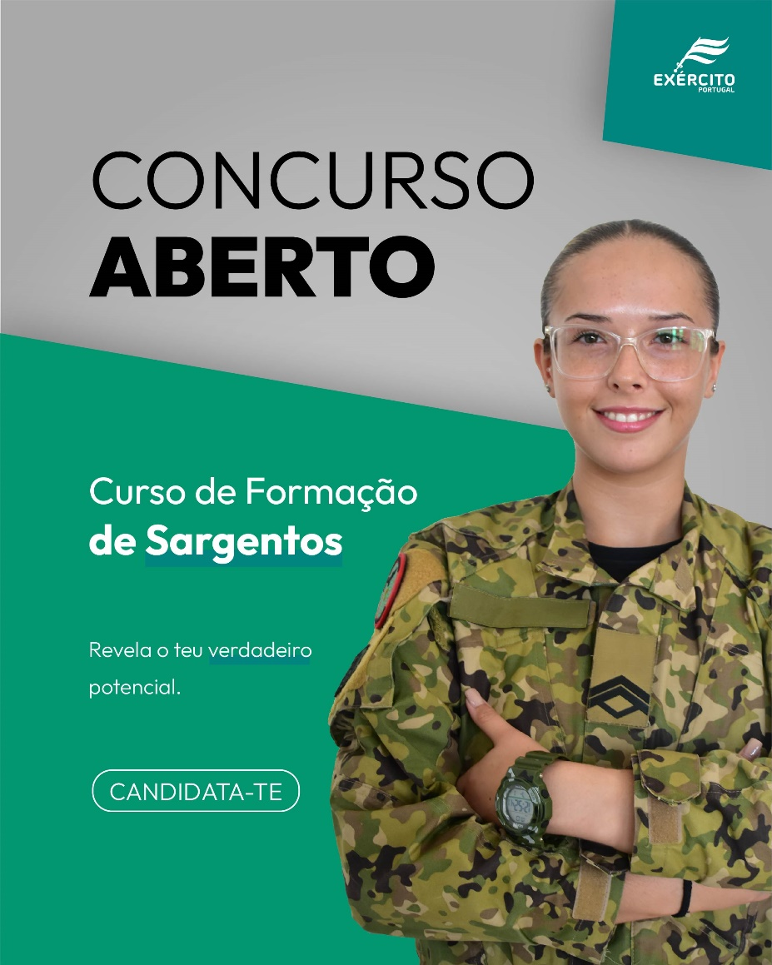

A data limite para concorreres é 4 de setembro e existem vagas por todo o país nas seguintes Especialidades:

Sargentos (135 vagas):
Armas Pesadas/ Morteiros
Atirador
Reconhecimento de Infantaria
Armas Pesadas/ Anticarro
Comando
Op. Especiais
Paraquedista
Campanha Direção e Tiro
Campanha
Aquisição de Objetivos
Sistema Míssil
Sistema Canhão
Sistema Radar
Carros de Combate
Reconhecimento Lagartas
Reconhecimento Rodas
Vigilância do Campo de Batalha
Morteiros
Polícia do Exército
Transmissões (UU TM)
Transmissões (TM Armas)
Operador de Transportes
Condução Auto
Mecânico de Equipamentos Eletrónicos
Mecânico de Armamento
Mecânico de Viatura de Rodas
Administração e Finanças
Alimentação
Secretariado
Sapador de Engenharia

Sabe todos os pormenores do Concurso aqui. Não percas a oportunidade de desempenhar uma profissão de valor: servir o Exército Português!
Segue o Exército Recrutamento nas Redes Sociais (Facebook, Instagram e Youtube) e partilha este Concurso com os teus amigos!

A Divisão de Recrutamento do Exército Português
22 de agosto de 2024

